Приложение 3
Голосование на этапе первичного усвоения знаний производится на основе онлайн-ресурса mentimeter. https://www.mentimeter.com Он позволяет производить опрос мнения в режиме реального времени в классе. Необходимо заранее создать учётную запись, задать вопрос и возможные варианты ответа. На уроке учитель входит в свой аккаунт, выбирает опцию «Present».
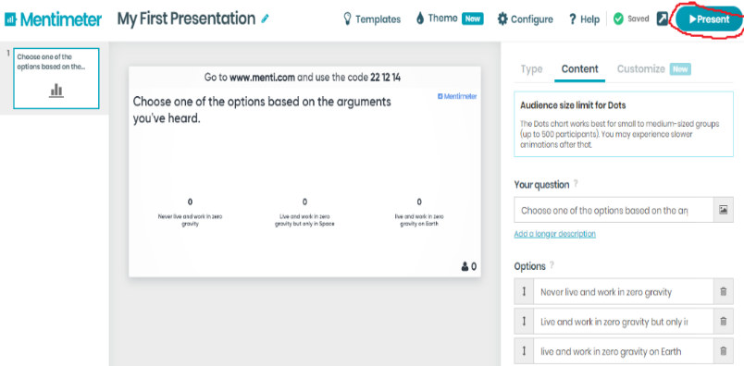
На экране появляется следующая картинка:
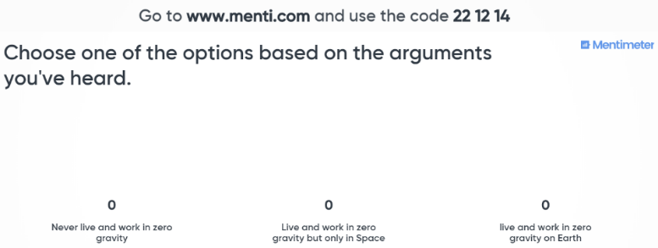
Со своих мобильных телефонов ученики переходят по данной ссылке.
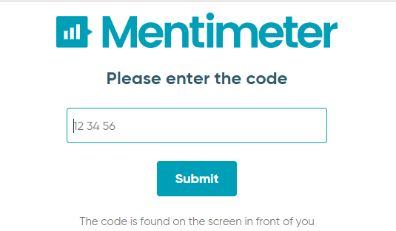
Они голосуют, а результаты отображаются на экране в режиме реального времени.
